北京高教学会图书馆工作研究分会使用帮助

一、页面概况：
页面包括北京高教学会图书馆工作研究分会和8个研究中心，发布工作/学术动态以及通知公告，在主页面不同研究中心发布的内容有对应相应的标签，标签以简称显示。对应关系如下：
图研会—北京高教学会图书馆工作研究分会
数图研究中心—数字图书馆专业研究中心
编目研究中心--编目专业研究中心
高等艺专中心--高等艺术院校专业研究中心
高职高专中心--高职高专专业研究中心
期刊专业中心--期刊专业研究中心
文献资源中心--文献资源建设专业研究中心
信息素质中心--信息素质教育专业研究中心
用户研究中心--用户研究与服务专业研究中心

二、用户注册;
用户可以通过注册页面自行注册账户（如图2.1），24小时之内系统会发送一封邮件到用户注册邮箱，用户可以根据邮箱里面提供的链接更改密码，用户注册成功后，联系管理员，管理员给用户赋予维护相应页面的权限。
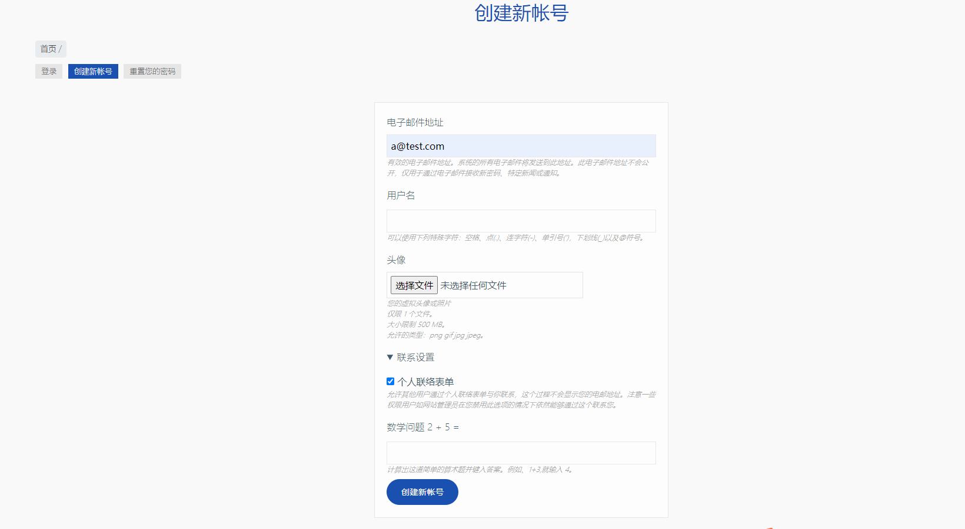
图2.1

三、用户登录和退出：
用户拥有了自己的账号，并且更改密码成功后，可以从菜单栏登录、退出。

四、用户发布内容：
内容类型包括：学术/工作动态，课题研究，通知公告。
用户登录页面成功以后，通过左上角的内容—添加内容（如图4.1），可以发布相应的内容，用户发布内容以后，可以在分中心—对应研究中心的页面看到自己发布的内容，同时也可以在主页面看到发布的内容（以标签进行分类）。
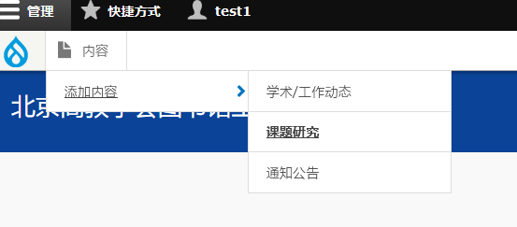 图4.1

五、内容的修改、删除：
用户只能针对自己分中心的页面上的自己发布的内容，进行修改和删除的操作。用户可以通过分中心进入到自己对应的研究中心页面，进行内容的维护。

六、发布内容细则：

1. 发布通知公告（如图6.1）：
请选择内容—添加内容—通知公告：
- 填写标题
- 填写正文
- 文本格式默认，无需选择。
- 发布单位选择您对应的分中心，见页面概况。
- 如有附件，请上传。
- 如有图像，请上传。

图6.1

2. 发布学术工作动态（如图6.2）：
- 请选择内容—添加内容—学术/工作动态
- 填写标题
- 填写正文
- 文本格式默认，无需选择。
- 发布单位选择您对应的分中心，见页面概况。
- 如有附件，请上传。
- 如有图像，请上传。
图6.2

3. 发布课题研究（如图6.3）：
- 请选择内容—添加内容—课题研究
- 填写标题
- 填写正文
- 文本格式默认，无需选择。
- 发布单位选择您对应的分中心，见页面概况。
- 如有附件，请上传。
- 如有图像，请上传。
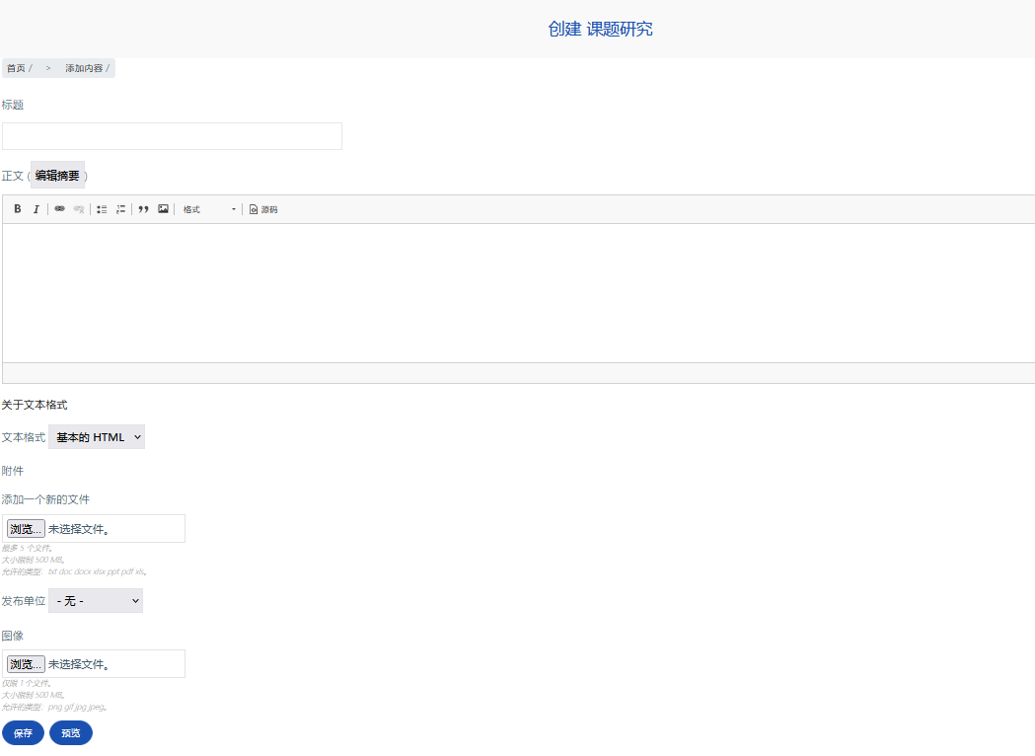
图6-3

